ГУАП
КАФЕДРА № 43
ОТЧЕТ
ЗАЩИЩЕН С ОЦЕНКОЙ
ПРЕПОДАВАТЕЛЬ
старший преподаватель |  |  |  | С.А. Рогачев
должность, уч. степень, звание |  | подпись, дата |  | инициалы, фамилия

ОТЧЕТ О ЛАБОРАТОРНОЙ РАБОТЕ №4

«ХЕШИРОВАНИЕ ДАННЫХ»

по курсу: АЛГОРИТМЫ И СТРУКТУРЫ ДАННЫХ
РАБОТУ ВЫПОЛНИЛ
СТУДЕНТ ГР. № | 4236 |  |  |  | А.В. Панченко
 |  |  | подпись, дата |  | инициалы, фамилия

Санкт-Петербург 2023

1)Цель работы:
Целью работы является изучение методов хеширования данных и
получение практических навыков реализации хеш-таблиц.
Составить хеш-функцию в соответствии с заданным вариантом и
проанализировать ее. При необходимости доработать хеш-функцию.
Используя полученную хеш-функцию разработать на языке
программирования высокого уровня программу, которая должна выполнять
следующие функции:
- создавать хеш-таблицу;
- добавлять элементы в хеш-таблицу;
- просматривать хеш-таблицу;
- искать элементы в хеш-таблице по номеру сегмента/по ключу;
- выгружать содержимое хеш-таблицы в файл для построения
гистограммы в MS Excel, или в аналогичном подходящем ПО;
- удалять элементы из хеш-таблицы;
- в программе должна быть реализована проверка формата
вводимого ключа;
- при удалении элементов из хэш-таблицы, в программе должен быть
реализован алгоритм, позволяющий искать элементы, вызвавшие
коллизию с удаленным;
- в программе должен быть реализован алгоритм, обрабатывающий
ситуации с переполнением хэш-таблицы.
Метод разрешения коллизий выбрать в соответствии с заданным
вариантом.
Вариант №7

2)Листинг программы:
#include <iostream>
#include <fstream>
#include <ctime>
#include <cstring>
#include <regex>

using namespace std;

const int n = 3000; // изменено количество сегментов хеш-таблицы
const int m = 6; // длина ключа
const int m1 = 7; // длина ключа + 1
const int tour = 11; // кол-во итераций поиска
const int c = 1; // шаг при разрешении коллизии

struct KeyValuePair {
char key[m1];
char value[50]; // Измените размер по вашему усмотрению
bool isDeleted; // Флаг, указывающий на удаление
};

// Обновите вашу хеш-функцию
int Hash(const char key[m1]) {
int hash = 0;
for (int i = 0; i < m; i++) {
hash += key[i];
}
hash %= n;
return hash;
}

void sohranka(KeyValuePair t[n]) {
fstream file("hash.csv", ios_base::out);
if (!file.is_open()) {
cerr << "Не удалось открыть файл\n";
return;
}

for (int i = 0; i < n; i++) {
if (t[i].key[0] != '\0') {
file << i << ";" << t[i].key << ";" << t[i].value << '\n';
}
}

file.close();
}

bool validateKey(const string& key) {
regex pattern("^[A-Za-z][0-9]{3}[A-Za-z]{2}$");
return regex_match(key, pattern);
}

bool add(KeyValuePair t[n], const string& k, const string& v) {
if (!validateKey(k)) {
cout << "Неверный формат ключа. Используйте формат БцццББ.\n";
return false;
}

// Преобразуйте строку в массив символов для функции hash
char key[m1];
strcpy_s(key, m1, k.c_str());
int id = Hash(key);
int i = 0;

// Проверьте, существует ли ключ в таблице
while (i < n) {
int new_id = (id + i * i) % n;
if (!strcmp(t[new_id].key, key) && !t[new_id].isDeleted) {
cout << "Ключ уже существует в таблице.\n";
return false;
}
i++;
}

i = 0;
while (i < n) {
int new_id = (id + i * i) % n;
if (!strcmp(t[new_id].key, "\0") || t[new_id].isDeleted) {
strcpy_s(t[new_id].key, m1, key);
strcpy_s(t[new_id].value, 50, v.c_str());
t[new_id].isDeleted = false;
return true;
}
i++;
}
return false;
}

// Обновите функцию поиска
short find(KeyValuePair t[n], char k[m1]) {
int id;
for (unsigned long i = 0; i < n * tour; i++) {
id = (Hash(k) + i * i) % n; // Вычислите новый индекс с использованием квадратичного опробования
if (id >= n) break;
if (t[id].isDeleted)
continue; // Пропускаем удаленные элементы
if (!strcmp(t[id].key, "\0"))
return -1;
if (!strcmp(t[id].key, k))
return id;
}
return -1;
}

bool del(KeyValuePair t[n], const string& k) {
int id;
// Преобразуйте строку в массив символов для функции find
char key[m1];
strcpy_s(key, m1, k.c_str());
int index = find(t, key);
if (index == -1)
return false;

// Фактически удаляем ключ
strcpy_s(t[index].key, m1, "\0");
strcpy_s(t[index].value, 50, "\0");
t[index].isDeleted = true;

return true;
}

void print(KeyValuePair t[n]) {
for (int i = 0; i < n; i++) {
if (t[i].key[0] != '\0' && !t[i].isDeleted) { // Проверка, не пустой ли сегмент и не удален ли элемент
cout << i << ": " << t[i].key << " " << t[i].value << endl;
}
}
}

int main() {
setlocale(LC_ALL, "rus");
srand(time(NULL));
KeyValuePair table[n]; // Таблица для хранения пар ключ-значение
char key[m1]; // ключ
char value[50]; // значение

int choice = 12;
char x[100];

while (choice != 0) {
cout << "1. Создать хеш-таблицу\n";
cout << "2. Добавить элементы в хеш-таблицу\n";
cout << "3. Просмотреть хеш-таблицу\n";
cout << "4. Поиск элемента в хеш-таблице\n";
cout << "5. Удалить элемент в хеш-таблице\n";
cout << "6. Сохранить хеш таблицу в файл\n";
cout << "0. Выход\n";
cout << "\n";

do {
cout << "Выберите пункт: ";
cin >> x;
} while (!isdigit(x[0]));
choice = atof(x);
cout << "--------------------------------------\n";
cout << "\n";

switch (choice) {
case 1: {
for (int i = 0; i < n; i++) {
strcpy_s(table[i].key, m1, "\0");
strcpy_s(table[i].value, 50, "\0");
table[i].isDeleted = false;
}
break;
}
case 2: {
bool t;
int q = 1;
int r = 0;
do {
for (int i = 0; i < n; i++) {
if (table[i].key[0] != '\0' && !table[i].isDeleted) {
q = 0;
}
else {
q = 1;
}
}
if (q == 0) {
cout << "Переполнение!\n";
break;
}
else {
cout << "Ввод ключа (0 для выхода, формат: БцццББ): ";
cin >> key;
if (key[0] == '0') {
break;
}

if (!validateKey(key)) {
cout << "Неверный формат ключа. Ключ должен соответствовать формату БцццББ\n";
continue; // Продолжаем ввод, не добавляя ключ
}

cout << "Ввод значения: ";
cin >> value;

if (add(table, key, value)) {
cout << "Добавлено\n";
}
else {
cout << "Ошибка\n";
}
}
} while (1);
break;
}
case 3: {
print(table);
break;
}
case 4: {
cout << "Введите ключ: ";
cin >> key;
int index = find(table, key);
if (index != -1) {
cout << "Позиция: " << index << "\n";
cout << "Значение: " << table[index].value << "\n";
}
else {
cout << "Не найден\n";
}
break;
}
case 5: {
cout << "Введите ключ: ";
cin >> key;
if (del(table, key)) {
cout << "Удалено\n";
}
else {
cout << "Ошибка\n";
}
break;
}
case 6: {
sohranka(table);
break;
}
case 0: {
break;
}
default:
std::cout << "Ошибка\n";
}
}

system("pause");
return 0;
}

3)Контрольные примеры:
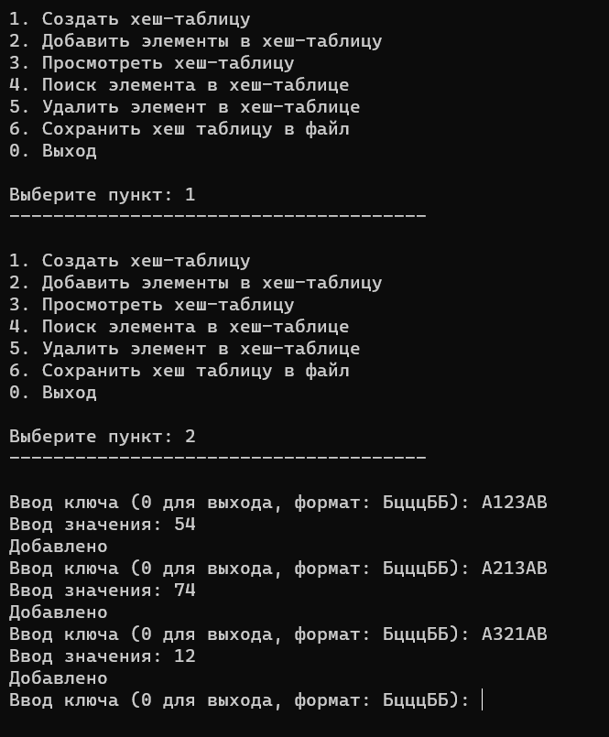
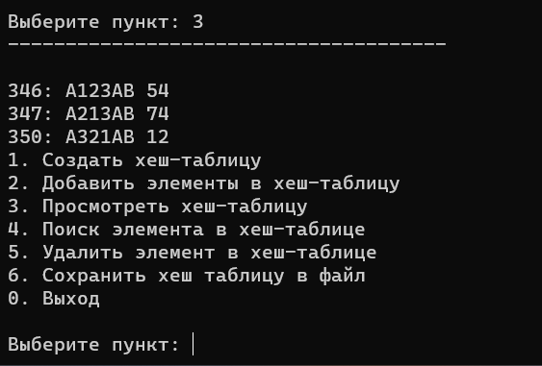
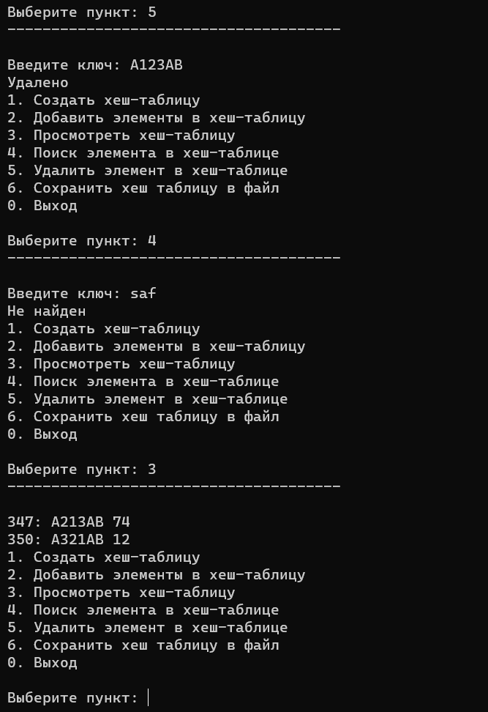
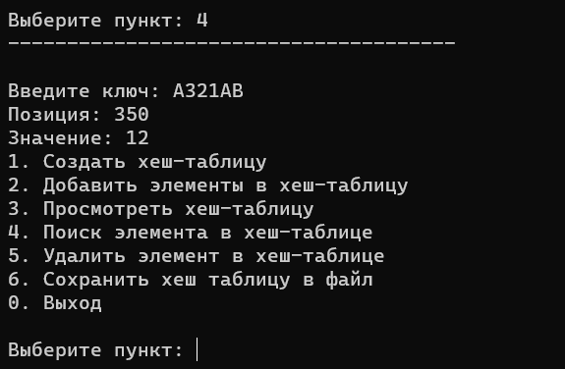
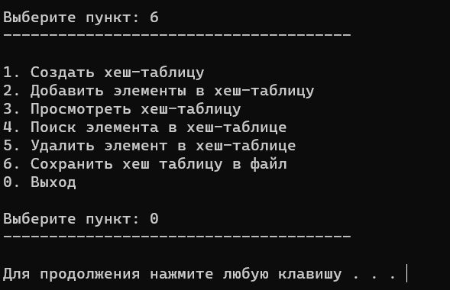
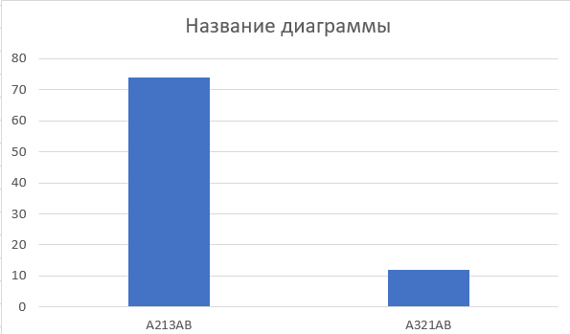

4)Вывод:
Программа создает хеш-таблицу, где можно добавлять, искать, удалять и сохранять данные. Для определения местоположения элементов в таблице используется хеш-функция, а коллизии разрешаются с помощью метода квадратичного пробирования. Я научилися работать с хеш-таблицей: добавлять, искать, удалять данные и сохранять их в файл.

